Российская Федерация  Республика Алтай Сельская администрация  Талицкого сельского поселения  Усть-Канского района  с.Усть-Кумир ул.Зелёная д.27  Тел/факс 26-4-19 |  | Россия Федерациязы  jурт администрациязы  Талицадагы jурт  jеезенин  Кан-Оозы аймак  Алтай Республиканын

ПОСТАНОВЛЕНИЕ

с. Усть-Кумир

« 12» мая 2015 г. № 24

«О присвоении адреса
объекту недвижимости»

В соответствии с Земельным Кодексом РФ № 136-ФЗ от 25.10.2001 г, Градостроительным кодексом РФ № 190 от 29.12.2004 г., Приказом Минэкономразвития Российской Федерации от 24.11.2008 г., и заявления Каротковой С.А.

ПОСТАНОВЛЯЮ:

- Присвоить адреса земельным участкам, образованным путем раздела земельного участка с кадастровым номером 04:07:02 07 01:0119
  - Усть-Канский район, с. Усть-Кумир ул. Фестивальная, д.13
  - Усть-Канский район с.Усть-Кумир ул.Фестивальная, д. 13 а.
- Поручить специалисту 1 разряда Марченко М.А. внести в адресный реестр Талицкого сельского поселения данные образуемых земельных участков.
- Схема расположения земельных участков на кадастровом плане территории является обязательным приложением к данному постановлению.

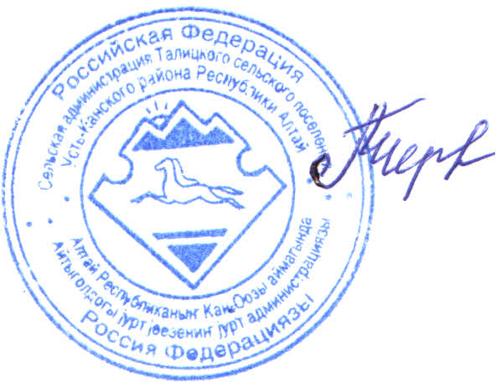

Глава администрации
Талицкого сельского поселения Л.Г.Черепанова

